**『비구조 요소의 지진하중 증폭에 관한 연구』**

2017.12

구조안전성향상기술연구단

연구책임자: 서울대 홍성걸

참여 연구원: 서울대 김남희

서울대 구인영

목차

1. 서론 1

2. 비구조요소의 설계 지진 하중 3

3. 근사 층응답 스펙트럼 방법 8

4. 사례 연구 12

4.1 분석 모델 12

4.2 분석 결과 13

5. 결론 22

6. 참고문헌 23

# 서론

비구조요소(Nonstructural Element)는 보, 기둥, 슬라브 등 건물에서 하중을 전달하는 구조요소와 대비되는 것으로, 커튼월, 칸막이벽, 천장 등 건축적 요소와 조명, 승강기, HVAC 시스템 등 전기 및 기계요소 등이 대표적인 비구조요소에 해당한다.

최근의 경주 9.12 지진을 포함하여 비구조요소가 지진 발생시 파괴, 낙하되는 등 피해를 입기 쉽다는 것은 과거의 여러 지진으로부터 경험하였던 사실이다. 비구조요소가 건물 건설 시 차지하는 비용은 전체의 80~90%를 차지하며, 때문에 일반적으로 지진에 피해를 입은 대부분의 건물에서 비구조요소의 손상에 의한 경제적 손실은 구조체 손상에 의한 손실보다 훨씬 크게 발생한다. (Filiatrault, 2014) 뿐만 아니라, 비구조요소의 손상은 기능 수행, 인명 안전 등 건물의 의도했던 내진성능 수준을 크게 저하시킬 수 있으며, 지진 시 대피하려는 사람들의 길목을 차단하는 등의 이차적인 피해를 발생시킬 수 있다. 이러한 피해를 방지하기 위해서는 구조 부재뿐만 아니라 비구조요소 역시 충분한 내진 성능을 확보할 수 있는 구조 설계가 요구된다.

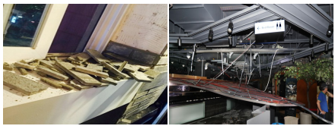

그림 1 경주 9.12 지진에서의 비구조요소 피해 사례

최근까지도 전세계적으로 비구조요소의 내진설계의 중요성에 대한 인식은 구조시스템에 비해 상대적으로 부족했기 때문에 비구조요소의 내진 거동에 대한 연구 자료는 매우 부족한 상황이다. 현재 비구조요소의 내진 설계 기준이나 가이드라인은 실험이나 역학적 분석을 토대로 하기보다는 대부분 과거의 지진을 바탕으로 한 통계에 근거하고 있다. 국내의 경우 비구조요소의 내진 규준은 건축구조기준(KBC) 2016에 포함되어 있으며, 이는 미국의 ASCE/SEI 7-10 기준에 근간을 두고 일부 내용을 채택한 상태이다. 하지만, 아직까지 국내 현실을 반영한 충분한 검토는 이루어 지지 않은 상태로, 실무에는 매우 제한적으로만 적용되고 있다.

비구조요소의 내진설계 및 성능 평가 시 최우선적으로 결정해야 할 대표적인 기준치는 지진 발생시 비구조요소에 가해지는 지진 하중이다. 대부분의 구조 설계 기준에서 제시하는 설계 지진 하중은 위에서 언급하였듯이 경험적 분석에 근거하고 있기 때문에 비구조요소의 구체적인 내진 거동 특성들이 충분히 반영되었다고 간주하기에는 무리가 있다. 최근 Kohoe(2016)를 비롯해서 구조물의 동적 거동을 바탕으로 비구조요소의 지진 하중을 산정하려는 시도가 이루어 지고 있다.

이 연구에서는 현재 국내 기준에서 채택하고 있는 비구조요소에 대한 설계 지진 하중과 Kohoe가 제시한 구조물의 동적 거동에 근거해서 산정한 설계 지진 하중과의 차이점을 비교 분석하여 보다 합리적인 지진하중 산정방안을 제시해 보고자 한다. 차이점을 정량적으로 살펴보기 위해서 5층과 20층 규모의 RC골조시스템을 대상으로 사례분석을 수행한다.

# 비구조요소의 설계 지진 하중

KBC 2016 및 ASCE/SEI 7-10에서 제시하고 있는 비구조요소에 대한 설계 지진 하중(등가 정적 하중)은 식 (1)에 의해서 산정한다. 이는 식 (2)의 최대값과 식 (3)의 최소값 사이의 값이 되어야 한다.

|  |  |
| --- | --- |
|  | **(1)** |

|  |  |
| --- | --- |
|  | **(2****)** |

|  |  |
| --- | --- |
|  | **(3)** |

여기서,

|  |  |
| --- | --- |
|  | : 단주기에서의 설계 스펙트럼 가속도 |
|  | : 1.0~2.5 사이의 값을 갖는 (공진에 의한) 증폭계수 |
|  | : 비구조요소의 반응수정계수 |
|  | : 비구조요소의 중요도 계수 |
|  | : 구조물의 밑면으로 부터 비구조요소가 부착된 높이 |
|  | : 구조물의 밑면으로 부터 지붕층까지의 평균 높이 |
|  | : 비구조요소의 가동 중량 |

식 (1)은 비구조요소의 설계 지진하중을 비구조요소의 질량에 지진 시 질량 중심에 가해지는 가속도를 곱하는 기본개념을 이용해서 산정한다. 여기서, 비구조요소의 가속도의 증폭에 영향을 미치는 다양한 측면을 고려하기 위해서 단계적 접근(Cascading approach) 방법을 따른다.

단계적 접근이란, 설계 지반 가속도 가 비구조요소에 전달되는 단계를 크게 두 단계로 구분한다. 먼저 지반 가속도가 비구조요소가 설치된 해당 층응답가속도로 나타나는 단계, 그리고 그 층응답가속도를 입력치로 하여 비구조요소의 가속도로 나타나는 단계이다. 각 단계마다 지진이 전달되면서 가속도가 증폭된다고 보고 각 단계의 증폭비를 부여한다. 첫 번째 증폭비는 비구조요소의 건물내 상대적 높이에 따른 식 로 제시되어 있고, 두 번째 단계에서는 비구조요소와 건물의 공진에 따른 증폭계수 로 제시되어 있다. 이렇게 증폭된 가속도는 비구조요소의 내진 성능을 고려한 반응수정계수 와 비구조요소의 기능의 중요도 계수 를 적용하여 최종적으로 비구조요소에 대한 설계지진하중을 산정하게 된다. 그림 2는 단계적 접근법에 의한 비구조요소의 설계 지진하중 산정에 대한 흐름도를 보여준다.

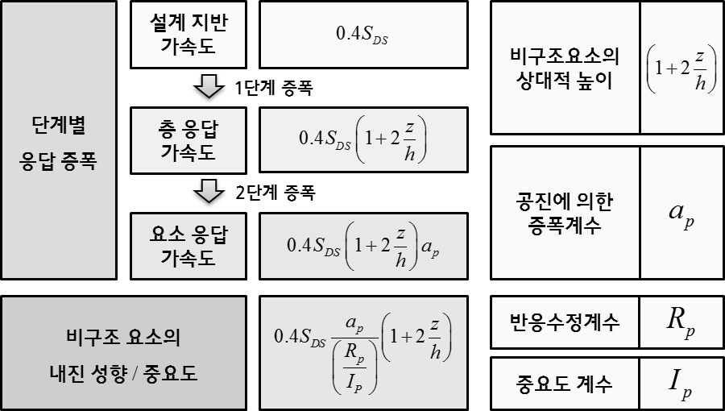

그림 2 설계 지진 하중 산정 프로세스

각 단계의 증폭계수는 과거의 통계적 결과를 바탕으로 보수적으로 산정되었다.그림 3는 CSMIP(California Strong Motion Instrumentation Program)에서 실제 지진발생시 건물에서 측정한 증폭비와 ASCE 코드의 높이에 따른 증폭계수를 비교한 자료이다. 빨간색 점선이 코드 기준이고 파란색 점이 실측 데이터로 분산이 상당히 크긴 하지만 데이터 값을 대부분 포괄하여 보수적으로 산정된 것을 알 수 있다. 공진에 따른 증폭계수  역시 그림 과 같이 실측 데이터를 바탕으로 산정되었다. 비구조 요소가 강접합 되어 있는 경우 1.0, 유연한 접합의 경우 2.5로 하며, 비구조요소의 주기는 아는 경우에는 주기 0.06초를 기준으로 강접합과 유연한 접합을 구분하며, 그렇지 않은 경우에는 표 1과 같이

코드에 제시된 분류 기준을 따른다.

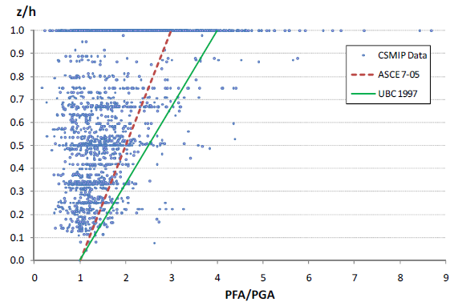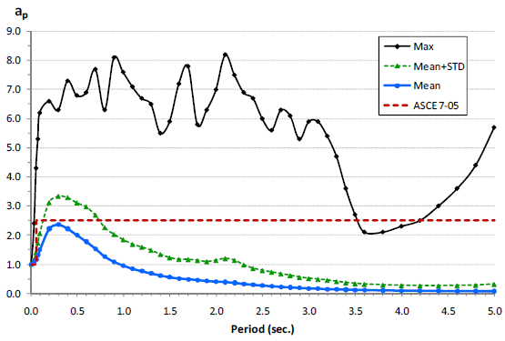

그림 4 Comparison of Code Values for Component Amplification Factor, ap, and Mean, Mean Plus Standard Deviation, and Maximum 5%-Damped apSpectra Calculated Based on 3742 CSMIP Floor Acceleration Histories from Fixed-Base Buildings (Fathali and Lizundia, 2012)

그림 3 Data Points vs. Building Code Formula for Relationship

between PFA/PGA and z/h (Fathali and Lizundia, 2012)

표 1. 건축비구조 요소 설계계수 (KBC 2016 <표 0306.10.1>)

|  |  |  |
| --- | --- | --- |
| 건축비구조요소 또는 부재 | 증폭계수, | 반응수정계수, |
| 1. 내부 비구조벽체 및 칸막이벽 | | |
| a. 비보강 조적벽 | 1.0 | 1.25 |
| b. 기타 벽체 및 칸막이벽 | 1.0 | 2.5 |
| 2. 캔틸레버 부재 (횡지지되어 있지 않거나 질량중심 아래에서 골조에 지지된 경우) | | |
| a. 파라펫 및 내부 캔틸레버 비구조벽체 | 2.5 | 2.5 |
| b. 굴뚝 및 골조구조에 지지된 수직 배기구 | 2.5 | 2.5 |
| 3. 캔틸레버 부재 (횡지지되거나 질량중심 위에서 골조구조에 지지된 경우) | | |
| a. 파라펫 | 1.0 | 2.5 |
| b. 굴뚝 및 배기구 | 1.0 | 2.5 |
| c. 외측 비구조벽체 | 1.0 | 2.5 |
| 4. 외측 비구조벽체 부재 및 접합부 | | |
| a. 벽체 부재 | 1.0 | 2.5 |
| b. 벽판 접합부의 몸체 | 1.0 | 2.5 |
| c. 접합시스템의 조임구 | 1.25 | 1.0 |
| 5. 표면 마감재 | | |
| a. 변형이 제한된 부재 및 부착물 | 1.0 | 2.5 |
| b. 변형성능이 낮은 부재 및 부착물 | 1.0 | 1.25 |
| 6. 옥탑(건물골조가 연장된 골조의 경우 제외) | 2.5 | 3.5 |
| 7. 천장 | 1.0 | 2.5 |
| 8. 캐비닛 | | |
| a. 저장용 캐비닛 및 실험장비 | 1.0 | 2.5 |
| 9. 액세스 플로어(이중바닥) | | |
| a. 특수 액세스 플로어 | 1.0 | 2.5 |
| b. 그 외 | 1.0 | 1.25 |
| 10. 부가물 및 장식물 | 2.5 | 2.5 |
| 11. 표지판 및 광고판 | 2.5 | 2.5 |

그림 3은 KBC 기준에 따라 국내에서 자주 볼 수 있는 몇 가지 비구조요소(커튼월, 칸막이벽, 매달린 천장, 엑세스 플로어, 배관설비 등)에 대하여 설계 지진 하중을 산정한 예시이다.



**내부 칸막이벽**

**카테고리 #1.b**

**ap=1.0 Rp=2.5**

**Fp=0.18Wp**

**내부 칸막이벽**

**카테고리 #1.b**

**ap=1.0 Rp=2.5**

**Fp=0.11Wp**

**매달린 천장**

**카테고리 #7**

**ap=1.0 Rp=2.5**

**Fp=0.18Wp**

**매달린 천장**

**카테고리 #7**

**ap=1.0 Rp=2.5**

**Fp=0.11Wp**

**엑세스 플로어**

**카테고리 #9.b**

**ap=1.0 Rp=1.25**

**Fp=0.35Wp**

**엑세스 플로어**

**카테고리 #9.b**

**ap=1.0 Rp=1.25**

**Fp=0.12Wp**

**대변형이 가능한 배관**

**카테고리 #3.a**

**ap=1.0 Rp=3.5**

**Fp=0.13Wp**

**외측 커튼월**

**카테고리 #4.a**

**ap=1.0 Rp=2.5**

**Fp=0.18Wp**

**외측 커튼월**

**카테고리 #4.a**

**ap=1.0 Rp=2.5**

**Fp=0.18Wp**

**대변형이 가능한 배관**

**카테고리 #3.a**

**ap=1.0 Rp=3.5**

**Fp=0.11Wp**

그림 3 KBC 기준에 따른 비구조 요소의 설계 지진 하중 예시

# 근사 층응답 스펙트럼 방법

현행 코드의 비구조 요소 지진 하중 산정 방식은 간단하면서 통계에 바탕을 둔 보수적인 설계 방법을 지향하고 있다. 현재까지 이 식을 역학적으로 뒷받침할 수 있는 연구 및 분석은 다소 부족한 상황으로, 비구조 요소의 내진 성능 평가를 위한 식으로는 몇 가지 부족한 점이 있다. 먼저 비구조 요소를 단순히 Flexible / Rigid로 구분하여 비구조 요소의 내진 특성에 대한 고려가 충분하지 않고, 비구조요소와 건물 구조의 고유 진동 주기 및 그에 따른 동적 상호작용에 대한 고려가 충분하지 않다. 또한 높이에 따른 응답 증폭을 단순히 선형적 증가로 가정 하여, 건물의 1차 진동모드에 의한 영향만이 반영 되었을 뿐 2차 모드 이상의 진동이 비구조재에 미칠 수 있는 영향은 고려가 되어 있지 않다.

최근 Kohoe와 Hachem [1]는 비구조 요소의 지진 하중을 구하기 위한 근사 층응답 스펙트럼(Approximate response spectra) 방법을 소개하였다. 이 방식에서는 구조 시스템과 비구조 요소의 상호간의 동적 작용을 고려하여 식 (4)와 (5)를 이용해서 지진하중을 산정하도록 제안하였다.

|  |  |
| --- | --- |
|  | **(**4**)** |

|  |  |
| --- | --- |
|  | **(**5**)** |

여기에서, 은 층, 차모드에서 비구조 요소의 가속도이며, 은 층, 차모드에서의 Participation factor, 은 차모드에서의 설계 응답 스펙트럼 가속도, 는 동적 증폭 계수이다.

근사 층응답 스펙트럼 방법의 지진하중 산정 프로세스는

그림 4과 같다. 먼저 건물의 modal 해석을 수행한 뒤, 모드별 참여계수와 고유 주기를 구한다. 계산된 고유 주기를 통해 각 층별 응답 가속도를 계산하고, 비구조 요소와의 고유주기비를 변수로 하여 그림 5과 같이 고유주기가 일치할 때 5의 값을 갖는 함수를 통해 증폭계수를 구한다. 이렇게 얻은 세가지 요소를 곱하여 건물의 진동 모드별 비구조재의 응답 가속도를 계산하고, 그 최대값으로 요소의 응답가속도로 구한다. 여기에 마찬가지로 반응수정 계수와 중요도 계수를 적용하여 비구조요소의 지진 하중을 산정한다.

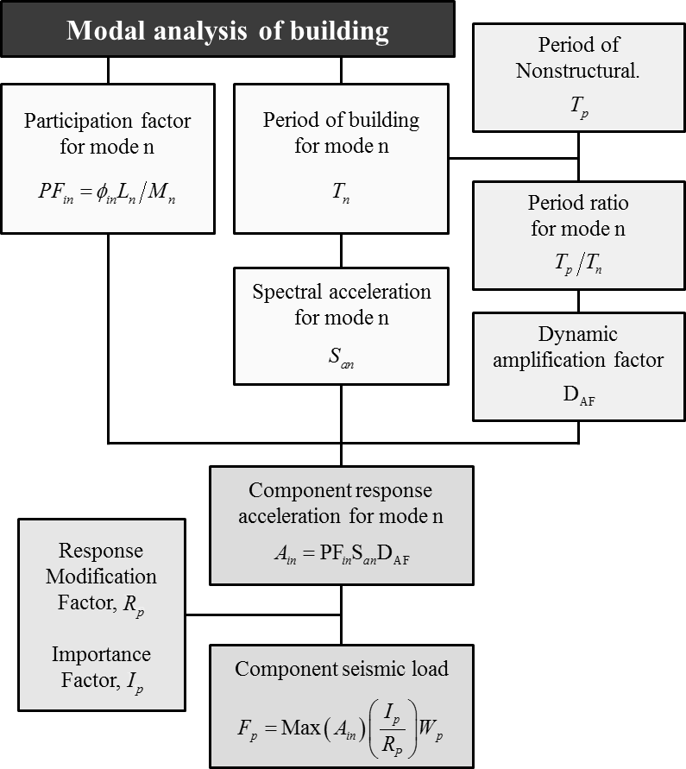

그림 4. 근사 층응답 스펙트럼 방법 프로세스



그림 5. Dynamic amplification factor, 



그림 6. Spectral acceleration, 

근사 층응답 스펙트럼 방법은 건축 구조물의 모드해석을 요구한다. 이러한 모드해석은 다층 구조물에 대하여 다양한 모드에서의 건물 응답을 반영할 수 있고, 비구조 요소와 건물의 고유주기비를 변수로 하여 증폭계수를 산정한다는 점에서 현행 코드에 비해서 구체적인 동적 거동을 반영할 수 있다는 장점이 있다.

# 사례 연구

## 분석 모델

근사 응답스펙트럼 방법과 현행 코드를 비교하기 위하여 예제 건물을 대상으로 한 케이스 스터디를 진행하여 여러 주기의 비구조재를 대상으로 비구조재의 응답가속도를 계산하였다. 예제 건물은 다음과 같은 경간 8m, 높이 3m로 동일한 5층과 20층 두개의 RC 건물로, 강축과 약축에서의 차이를 알아보기 위하여 한쪽은 2bay, 한쪽은 4bay로 설계하였다. 각 보와 기둥은 건축구조기준에 맞게 설계하였다. Midas gen을 이용하여 건물의 고유주기 및 모드를 계산하였으며, 모드는 약축과 강축 각각에 대해서 상위 5개 모드를 분석하였다. 건물은 지진구역계수 0.22g, 지반은 Sc로 가정하고 분석을 진행하였고, 비구조요소의 반응수정계수와 중요도계수는 1로 가정하였다. 비구조요소의 고유 주기()는 단주기 영역(0.03s, 0.06s, 0.07, 0.10s)와 장주기 영역(0.40s, 1.00s)에 걸쳐 총 6가지를 적용하여 계산하였다.



그림 7. 예제 건물 모델 (Midas Gen)

## 분석 결과

비구조요소의 고유 주기()를 변화시켜가며 근사 층응답 스펙트럼 방법을 적용한 프로세스를 표 2~표 5에 정리하였다. 먼저 Midas Gen의 Modal Analysis를 통해 예제 건물의 응답 모드별 주기와 층/모드별 participation factor, 그리고 주기에 따른 spectral acceleration를 구한다(표 2~3). 그런 다음, 가정한 비구조 요소의 주기에 따라 비구조요소와 건물 응답 모드별 주기비를 구하고 그에 따른 증폭계수를 얻는다. 최종적으로 각 층/모드별 비구조재의 응답 가속도를 구하여 층별 최대값으로 각 층에서의 응답가속도를 구한다(표 4~표 5). 위의 과정을 통하 구한 비구조재의 층별 응답 가속도를 코드에 의한 응답 가속도와 함께 그림 8과 그림 9에 나타내었다. 표 4~표 5와 그림 8~그림 9을 통해 다음과 같은 사실들을 알 수 있다.

1. Modal Analysis를 통해 비구조 요소와 건물 모드별 고유 주기 및 참여계수의 관계에 따라 1차 모드가 아닌 2차 모드 이상에서의 응답 증폭이 전체 거동을 결정할 수 있다.
2. 본 예제에서는 대부분의 경우 상위 세 개 모드 이내에서 응답 가속도가 결정되었으나, 고유주기가 더 큰 고층 건물, 철골 건물이나 비대칭 건물에서는 그 이상의 모드에서 응답이 결정될 수 있다.
3. 현행 코드에 따른 비구조재의 내진 강도가 근사 층응답 스펙트럼 방법에 의한 강도보다 대체로 보수적인 경향을 보인다. 건물의 1차 모드와 비구조 요소의 공진이 발생할 정도로 비구조 요소의 주기가 큰 경우에는 현행 코드에서 제시하는 응답 가속도의 상한값을 초과하는 결과를 보인다.
4. 본 예제 건물에서 약축과 강축에 의한 응답 증폭의 차이는 크지 않으며, 일반적으로 약축에서의 증폭이 조금 더 크게 발생하였으나, 강축에서의 고유 주기가 비구조 요소와 공진하는 경우 역전이 발생하기도 하였다.
5. 코드식에서는 비구조 요소의 주기가 0.06초가 넘어가는 경우 유연한 접합으로 보고 있지만, 주기가 0.1s에서의 결과까지도 단주기의 경향이 나타났다. 따라서 이 역시 다소 보수적인 기준으로 볼 수 있다.



그림 8. Comparison of equivalent seismic load of non-structural components (5F Building)



그림 9. Comparison of equivalent seismic load of non-structural components (20F Building)

표 2. Modal analysis result (5F Building)

|  |  |  |  |  |  |  |  |  |  |  |  |  |  |  |
| --- | --- | --- | --- | --- | --- | --- | --- | --- | --- | --- | --- | --- | --- | --- |
| Transverse (Weak Axis) | | | | | |  |  | Longitudinal (Strong Axis) | | | | | |  |
| Mode | 1 | 4 | 7 | 10 | 13 |  |  | Mode | 1 | 4 | 7 | 10 | 13 |  |
| Period | 0.644 | 0.288 | 0.110 | 0.084 | 0.049 |  |  | Period | 0.607 | 0.219 | 0.126 | 0.083 | 0.048 |  |
|  |  |  |  |  |  |  |  |  |  |  |  |  |  |  |
| Floor | Participation factor | | | | |  |  | Floor | Participation factor | | | | |  |
| 5 | 1.341 | -0.487 | 0.189 | -0.046 | 0.003 |  |  | 5 | 1.344 | -0.488 | 0.184 | -0.042 | 0.003 |  |
| 4 | 1.108 | 0.076 | -0.328 | 0.162 | -0.018 |  |  | 4 | 1.108 | 0.074 | -0.319 | 0.154 | -0.017 |  |
| 3 | 0.702 | 0.510 | 0.024 | -0.332 | 0.096 |  |  | 3 | 0.693 | 0.518 | 0.028 | -0.333 | 0.095 |  |
| 2 | 0.413 | 0.441 | 0.181 | 0.168 | -0.202 |  |  | 2 | 0.412 | 0.450 | 0.168 | 0.170 | -0.199 |  |
| 1 | 0.146 | 0.195 | 0.126 | 0.313 | 0.221 |  |  | 1 | 0.149 | 0.202 | 0.117 | 0.319 | 0.213 |  |
|  |  |  |  |  |  |  |  |  |  |  |  |  |  |  |
|  | 0.360 | 0.433 | 0.433 | 0.377 | 0.291 |  |  |  | 0.382 | 0.433 | 0.433 | 0.373 | 0.290 |  |

|  |  |  |  |  |  |  |  |  |  |  |  |  |  |  |
| --- | --- | --- | --- | --- | --- | --- | --- | --- | --- | --- | --- | --- | --- | --- |
| Transverse (Weak Axis) | | | | | |  |  | Longitudinal (Strong Axis) | | | | | |  |
| Mode | 1 | 4 | 7 | 10 | 13 |  |  | Mode | 1 | 4 | 7 | 10 | 13 |  |
| Period | 1.424 | 0.537 | 0.279 | 0.230 | 0.172 |  |  | Period | 1.275 | 0.496 | 0.315 | 0.217 | 0.163 |  |
|  |  |  |  |  |  |  |  |  |  |  |  |  |  |  |
| Floor | Participation factor | | | | |  |  | Floor | Participation factor | | | | |  |
| 20 | 1.480 | -0.790 | 0.463 | -0.247 | 0.154 |  |  | 20 | 1.469 | -0.781 | 0.463 | -0.244 | 0.152 |  |
| 16 | 1.176 | -0.037 | -0.287 | 0.195 | -0.011 |  |  | 16 | 1.183 | -0.041 | -0.289 | 0.191 | -0.007 |  |
| 12 | 0.821 | 0.425 | -0.132 | -0.227 | 0.050 |  |  | 12 | 0.839 | 0.406 | -0.128 | -0.228 | 0.046 |  |
| 8 | 0.478 | 0.503 | 0.202 | -0.011 | -0.118 |  |  | 8 | 0.497 | 0.483 | 0.202 | -0.009 | -0.118 |  |
| 4 | 0.194 | 0.276 | 0.196 | 0.182 | 0.118 |  |  | 4 | 0.208 | 0.267 | 0.195 | 0.180 | 0.118 |  |
|  |  |  |  |  |  |  |  |  |  |  |  |  |  |  |
|  | 0.163 | 0.432 | 0.433 | 0.433 | 0.433 |  |  |  | 0.182 | 0.433 | 0.433 | 0.433 | 0.433 |  |

표 3. Modal analysis result (20F Building)

표 4. Approximate floor response spectra method result (5F Building)

|  |  |  |  |  |  |  |  |  |  |  |  |  |  |  |
| --- | --- | --- | --- | --- | --- | --- | --- | --- | --- | --- | --- | --- | --- | --- |
| Transverse (Weak Axis) | | | | | |  |  | Longitudinal (Strong Axis) | | | | | |  |
|  | 0.031 | 0.088 | 0.182 | 0.238 | 0.410 |  |  |  | 0.033 | 0.091 | 0.159 | 0.242 | 0.413 |  |
|  | 1.000 | 1.000 | 1.000 | 1.000 | 1.000 |  |  |  | 1.000 | 1.000 | 1.000 | 1.000 | 1.000 |  |
|  |  |  |  |  |  |  |  |  |  |  |  |  |  |  |
| Floor | Component acceleration (g) | | | | | Max. |  | Floor | Component acceleration (g) | | | | | Max. |
| 5 | 0.483 | 0.211 | 0.082 | 0.017 | 0.001 | 0.483 |  | 5 | 0.513 | 0.211 | 0.080 | 0.016 | 0.001 | 0.513 |
| 4 | 0.399 | 0.033 | 0.142 | 0.061 | 0.005 | 0.399 |  | 4 | 0.423 | 0.032 | 0.138 | 0.057 | 0.005 | 0.423 |
| 3 | 0.253 | 0.221 | 0.010 | 0.125 | 0.028 | 0.253 |  | 3 | 0.264 | 0.224 | 0.012 | 0.124 | 0.027 | 0.264 |
| 2 | 0.148 | 0.191 | 0.078 | 0.063 | 0.059 | 0.191 |  | 2 | 0.157 | 0.195 | 0.073 | 0.063 | 0.058 | 0.195 |
| 1 | 0.053 | 0.084 | 0.054 | 0.118 | 0.064 | 0.118 |  | 1 | 0.057 | 0.087 | 0.051 | 0.119 | 0.062 | 0.119 |

(a) T=0.03s

|  |  |  |  |  |  |  |  |  |  |  |  |  |  |  |
| --- | --- | --- | --- | --- | --- | --- | --- | --- | --- | --- | --- | --- | --- | --- |
| Transverse (Weak Axis) | | | | | |  |  | Longitudinal (Strong Axis) | | | | | |  |
|  | 0.093 | 0.264 | 0.545 | 0.713 | 1.230 |  |  |  | 0.099 | 0.274 | 0.476 | 0.726 | 1.240 |  |
|  | 1.000 | 1.000 | 1.225 | 2.063 | 2.445 |  |  |  | 1.000 | 1.000 | 1.000 | 2.132 | 2.426 |  |
|  |  |  |  |  |  |  |  |  |  |  |  |  |  |  |
| Floor | Component acceleration (g) | | | | | Max. |  | Floor | Component acceleration (g) | | | | | Max. |
| 5 | 0.483 | 0.211 | 0.100 | 0.035 | 0.002 | 0.483 |  | 5 | 0.513 | 0.211 | 0.080 | 0.034 | 0.002 | 0.513 |
| 4 | 0.399 | 0.033 | 0.174 | 0.126 | 0.013 | 0.399 |  | 4 | 0.423 | 0.032 | 0.138 | 0.122 | 0.012 | 0.423 |
| 3 | 0.253 | 0.221 | 0.013 | 0.259 | 0.068 | 0.259 |  | 3 | 0.264 | 0.224 | 0.012 | 0.265 | 0.067 | 0.265 |
| 2 | 0.148 | 0.191 | 0.096 | 0.131 | 0.144 | 0.191 |  | 2 | 0.157 | 0.195 | 0.073 | 0.135 | 0.140 | 0.195 |
| 1 | 0.053 | 0.084 | 0.067 | 0.243 | 0.157 | 0.243 |  | 1 | 0.057 | 0.087 | 0.051 | 0.254 | 0.150 | 0.254 |

(b) T=0.06s

|  |  |  |  |  |  |  |  |  |  |  |  |  |  |  |
| --- | --- | --- | --- | --- | --- | --- | --- | --- | --- | --- | --- | --- | --- | --- |
| Transverse (Weak Axis) | | | | | |  |  | Longitudinal (Strong Axis) | | | | | |  |
|  | 0.109 | 0.308 | 0.636 | 0.831 | 1.434 |  |  |  | 0.115 | 0.320 | 0.556 | 0.847 | 1.446 |  |
|  | 1.000 | 1.000 | 1.679 | 2.500 | 2.060 |  |  |  | 1.000 | 1.000 | 1.278 | 2.500 | 2.038 |  |
|  |  |  |  |  |  |  |  |  |  |  |  |  |  |  |
| Floor | Component acceleration (g) | | | | | Max. |  | Floor | Component acceleration (g) | | | | | Max. |
| 5 | 0.483 | 0.211 | 0.137 | 0.043 | 0.002 | 0.483 |  | 5 | 0.513 | 0.211 | 0.102 | 0.039 | 0.002 | 0.513 |
| 4 | 0.399 | 0.033 | 0.238 | 0.153 | 0.011 | 0.399 |  | 4 | 0.423 | 0.032 | 0.176 | 0.143 | 0.010 | 0.423 |
| 3 | 0.253 | 0.221 | 0.017 | 0.313 | 0.058 | 0.313 |  | 3 | 0.264 | 0.224 | 0.015 | 0.311 | 0.056 | 0.311 |
| 2 | 0.148 | 0.191 | 0.132 | 0.158 | 0.121 | 0.191 |  | 2 | 0.157 | 0.195 | 0.093 | 0.158 | 0.118 | 0.195 |
| 1 | 0.053 | 0.084 | 0.091 | 0.295 | 0.133 | 0.295 |  | 1 | 0.057 | 0.087 | 0.065 | 0.298 | 0.126 | 0.298 |

(c) T=0.07s

표 4. Approximate floor response spectra method result (5F Building)

|  |  |  |  |  |  |  |  |  |  |  |  |  |  |  |
| --- | --- | --- | --- | --- | --- | --- | --- | --- | --- | --- | --- | --- | --- | --- |
| Transverse (Weak Axis) | | | | | |  |  | Longitudinal (Strong Axis) | | | | | |  |
|  | 0.155 | 0.439 | 0.908 | 1.188 | 2.049 |  |  |  | 0.165 | 0.457 | 0.794 | 1.211 | 2.066 |  |
|  | 1.000 | 1.000 | 2.500 | 2.500 | 1.000 |  |  |  | 1.000 | 1.000 | 2.468 | 2.480 | 1.000 |  |
|  |  |  |  |  |  |  |  |  |  |  |  |  |  |  |
| Floor | Component acceleration (g) | | | | | Max. |  | Floor | Component acceleration (g) | | | | | Max. |
| 5 | 0.483 | 0.211 | 0.204 | 0.043 | 0.001 | 0.483 |  | 5 | 0.513 | 0.211 | 0.197 | 0.039 | 0.001 | 0.513 |
| 4 | 0.399 | 0.033 | 0.354 | 0.153 | 0.005 | 0.399 |  | 4 | 0.423 | 0.032 | 0.341 | 0.142 | 0.005 | 0.423 |
| 3 | 0.253 | 0.221 | 0.026 | 0.313 | 0.028 | 0.313 |  | 3 | 0.264 | 0.224 | 0.029 | 0.308 | 0.027 | 0.308 |
| 2 | 0.148 | 0.191 | 0.196 | 0.158 | 0.059 | 0.196 |  | 2 | 0.157 | 0.195 | 0.180 | 0.157 | 0.058 | 0.195 |
| 1 | 0.053 | 0.084 | 0.136 | 0.295 | 0.064 | 0.295 |  | 1 | 0.057 | 0.087 | 0.125 | 0.295 | 0.062 | 0.295 |

|  |  |  |  |  |  |  |  |  |  |  |  |  |  |  |
| --- | --- | --- | --- | --- | --- | --- | --- | --- | --- | --- | --- | --- | --- | --- |
| Transverse (Weak Axis) | | | | | |  |  | Longitudinal (Strong Axis) | | | | | |  |
|  | 0.621 | 1.757 | 3.633 | 4.751 | 8.197 |  |  |  | 0.659 | 1.826 | 3.175 | 4.843 | 8.264 |  |
|  | 1.607 | 1.455 | 1.000 | 1.000 | 1.000 |  |  |  | 1.793 | 1.325 | 1.000 | 1.000 | 1.000 |  |
|  |  |  |  |  |  |  |  |  |  |  |  |  |  |  |
| Floor | Component acceleration (g) | | | | | Max. |  | Floor | Component acceleration (g) | | | | | Max. |
| 5 | 0.775 | 0.306 | 0.082 | 0.017 | 0.001 | 0.775 |  | 5 | 0.919 | 0.280 | 0.080 | 0.016 | 0.001 | 0.919 |
| 4 | 0.641 | 0.048 | 0.142 | 0.061 | 0.005 | 0.641 |  | 4 | 0.758 | 0.043 | 0.138 | 0.057 | 0.005 | 0.758 |
| 3 | 0.406 | 0.321 | 0.010 | 0.125 | 0.028 | 0.406 |  | 3 | 0.474 | 0.297 | 0.012 | 0.124 | 0.027 | 0.474 |
| 2 | 0.239 | 0.277 | 0.078 | 0.063 | 0.059 | 0.277 |  | 2 | 0.282 | 0.258 | 0.073 | 0.063 | 0.058 | 0.282 |
| 1 | 0.084 | 0.123 | 0.054 | 0.118 | 0.064 | 0.123 |  | 1 | 0.102 | 0.116 | 0.051 | 0.119 | 0.062 | 0.119 |

|  |  |  |  |  |  |  |  |  |  |  |  |  |  |  |
| --- | --- | --- | --- | --- | --- | --- | --- | --- | --- | --- | --- | --- | --- | --- |
| Transverse (Weak Axis) | | | | | |  |  | Longitudinal (Strong Axis) | | | | | |  |
|  | 1.553 | 4.394 | 9.083 | 11.876 | 20.492 |  |  |  | 1.647 | 4.566 | 7.937 | 12.107 | 20.661 |  |
|  | 1.838 | 1.000 | 1.000 | 1.000 | 1.000 |  |  |  | 1.663 | 1.000 | 1.000 | 1.000 | 1.000 |  |
|  |  |  |  |  |  |  |  |  |  |  |  |  |  |  |
| Floor | Component acceleration (g) | | | | | Max. |  | Floor | Component acceleration (g) | | | | | Max. |
| 5 | 0.887 | 0.211 | 0.082 | 0.017 | 0.001 | 0.887 |  | 5 | 0.852 | 0.211 | 0.080 | 0.016 | 0.001 | 0.852 |
| 4 | 0.733 | 0.033 | 0.142 | 0.061 | 0.005 | 0.733 |  | 4 | 0.703 | 0.032 | 0.138 | 0.057 | 0.005 | 0.703 |
| 3 | 0.465 | 0.221 | 0.010 | 0.125 | 0.028 | 0.465 |  | 3 | 0.440 | 0.224 | 0.012 | 0.124 | 0.027 | 0.440 |
| 2 | 0.273 | 0.191 | 0.078 | 0.063 | 0.059 | 0.273 |  | 2 | 0.261 | 0.195 | 0.073 | 0.063 | 0.058 | 0.261 |
| 1 | 0.097 | 0.084 | 0.054 | 0.118 | 0.064 | 0.118 |  | 1 | 0.095 | 0.087 | 0.051 | 0.119 | 0.062 | 0.119 |

(d) T=0.10s

(e) T=0.40s

(f) T=1.00s

표 5. Approximate floor response spectra method result (20F Building)

|  |  |  |  |  |  |  |  |  |  |  |  |  |  |  |
| --- | --- | --- | --- | --- | --- | --- | --- | --- | --- | --- | --- | --- | --- | --- |
| Transverse (Weak Axis) | | | | | |  |  | Longitudinal (Strong Axis) | | | | | |  |
|  | 0.014 | 0.037 | 0.072 | 0.087 | 0.116 |  |  |  | 0.016 | 0.040 | 0.064 | 0.092 | 0.123 |  |
|  | 1.000 | 1.000 | 1.000 | 1.000 | 1.000 |  |  |  | 1.000 | 1.000 | 1.000 | 1.000 | 1.000 |  |
|  |  |  |  |  |  |  |  |  |  |  |  |  |  |  |
| Floor | Component acceleration (g) | | | | | Max. |  | Floor | Component acceleration (g) | | | | | Max. |
| 20 | 0.241 | 0.341 | 0.200 | 0.107 | 0.067 | 0.341 |  | 20 | 0.267 | 0.338 | 0.200 | 0.106 | 0.066 | 0.338 |
| 16 | 0.191 | 0.016 | 0.124 | 0.085 | 0.005 | 0.191 |  | 16 | 0.215 | 0.018 | 0.125 | 0.083 | 0.003 | 0.215 |
| 12 | 0.134 | 0.183 | 0.057 | 0.098 | 0.022 | 0.183 |  | 12 | 0.153 | 0.176 | 0.055 | 0.099 | 0.020 | 0.176 |
| 8 | 0.078 | 0.217 | 0.087 | 0.005 | 0.051 | 0.217 |  | 8 | 0.090 | 0.209 | 0.087 | 0.004 | 0.051 | 0.209 |
| 4 | 0.032 | 0.119 | 0.085 | 0.079 | 0.051 | 0.119 |  | 4 | 0.038 | 0.116 | 0.084 | 0.078 | 0.051 | 0.116 |

|  |  |  |  |  |  |  |  |  |  |  |  |  |  |  |
| --- | --- | --- | --- | --- | --- | --- | --- | --- | --- | --- | --- | --- | --- | --- |
| Transverse (Weak Axis) | | | | | |  |  | Longitudinal (Strong Axis) | | | | | |  |
|  | 0.042 | 0.112 | 0.215 | 0.261 | 0.348 |  |  |  | 0.047 | 0.121 | 0.191 | 0.277 | 0.368 |  |
|  | 1.000 | 1.000 | 1.000 | 1.000 | 1.000 |  |  |  | 1.000 | 1.000 | 1.000 | 1.000 | 1.000 |  |
|  |  |  |  |  |  |  |  |  |  |  |  |  |  |  |
| Floor | Component acceleration (g) | | | | | Max. |  | Floor | Component acceleration (g) | | | | | Max. |
| 20 | 0.241 | 0.341 | 0.200 | 0.107 | 0.067 | 0.341 |  | 20 | 0.267 | 0.338 | 0.200 | 0.106 | 0.066 | 0.338 |
| 16 | 0.191 | 0.016 | 0.124 | 0.085 | 0.005 | 0.191 |  | 16 | 0.215 | 0.018 | 0.125 | 0.083 | 0.003 | 0.215 |
| 12 | 0.134 | 0.183 | 0.057 | 0.098 | 0.022 | 0.183 |  | 12 | 0.153 | 0.176 | 0.055 | 0.099 | 0.020 | 0.176 |
| 8 | 0.078 | 0.217 | 0.087 | 0.005 | 0.051 | 0.217 |  | 8 | 0.090 | 0.209 | 0.087 | 0.004 | 0.051 | 0.209 |
| 4 | 0.032 | 0.119 | 0.085 | 0.079 | 0.051 | 0.119 |  | 4 | 0.038 | 0.116 | 0.084 | 0.078 | 0.051 | 0.116 |

|  |  |  |  |  |  |  |  |  |  |  |  |  |  |  |
| --- | --- | --- | --- | --- | --- | --- | --- | --- | --- | --- | --- | --- | --- | --- |
| Transverse (Weak Axis) | | | | | |  |  | Longitudinal (Strong Axis) | | | | | |  |
|  | 0.049 | 0.130 | 0.251 | 0.305 | 0.407 |  |  |  | 0.055 | 0.141 | 0.223 | 0.323 | 0.429 |  |
|  | 1.000 | 1.000 | 1.000 | 1.000 | 1.000 |  |  |  | 1.000 | 1.000 | 1.000 | 1.000 | 1.000 |  |
|  |  |  |  |  |  |  |  |  |  |  |  |  |  |  |
| Floor | Component acceleration (g) | | | | | Max. |  | Floor | Component acceleration (g) | | | | | Max. |
| 20 | 0.241 | 0.341 | 0.200 | 0.107 | 0.067 | 0.341 |  | 20 | 0.267 | 0.338 | 0.200 | 0.106 | 0.066 | 0.338 |
| 16 | 0.191 | 0.016 | 0.124 | 0.085 | 0.005 | 0.191 |  | 16 | 0.215 | 0.018 | 0.125 | 0.083 | 0.003 | 0.215 |
| 12 | 0.134 | 0.183 | 0.057 | 0.098 | 0.022 | 0.183 |  | 12 | 0.153 | 0.176 | 0.055 | 0.099 | 0.020 | 0.176 |
| 8 | 0.078 | 0.217 | 0.087 | 0.005 | 0.051 | 0.217 |  | 8 | 0.090 | 0.209 | 0.087 | 0.004 | 0.051 | 0.209 |
| 4 | 0.032 | 0.119 | 0.085 | 0.079 | 0.051 | 0.119 |  | 4 | 0.038 | 0.116 | 0.084 | 0.078 | 0.051 | 0.116 |

1. T=0.03s
2. T=0.06s
3. T=0.07s

표 5. Approximate floor response spectra method result (20F Building)

|  |  |  |  |  |  |  |  |  |  |  |  |  |  |  |
| --- | --- | --- | --- | --- | --- | --- | --- | --- | --- | --- | --- | --- | --- | --- |
| Transverse (Weak Axis) | | | | | |  |  | Longitudinal (Strong Axis) | | | | | |  |
|  | 0.070 | 0.186 | 0.358 | 0.435 | 0.581 |  |  |  | 0.078 | 0.202 | 0.318 | 0.462 | 0.613 |  |
|  | 1.000 | 1.000 | 1.000 | 1.000 | 1.404 |  |  |  | 1.000 | 1.000 | 1.000 | 1.000 | 1.566 |  |
|  |  |  |  |  |  |  |  |  |  |  |  |  |  |  |
| Floor | Component acceleration (g) | | | | | Max. |  | Floor | Component acceleration (g) | | | | | Max. |
| 20 | 0.241 | 0.341 | 0.200 | 0.107 | 0.093 | 0.341 |  | 20 | 0.267 | 0.338 | 0.200 | 0.106 | 0.103 | 0.338 |
| 16 | 0.191 | 0.016 | 0.124 | 0.085 | 0.007 | 0.191 |  | 16 | 0.215 | 0.018 | 0.125 | 0.083 | 0.005 | 0.215 |
| 12 | 0.134 | 0.183 | 0.057 | 0.098 | 0.030 | 0.183 |  | 12 | 0.153 | 0.176 | 0.055 | 0.099 | 0.031 | 0.176 |
| 8 | 0.078 | 0.217 | 0.087 | 0.005 | 0.072 | 0.217 |  | 8 | 0.090 | 0.209 | 0.087 | 0.004 | 0.080 | 0.209 |
| 4 | 0.032 | 0.119 | 0.085 | 0.079 | 0.071 | 0.119 |  | 4 | 0.038 | 0.116 | 0.084 | 0.078 | 0.080 | 0.116 |

|  |  |  |  |  |  |  |  |  |  |  |  |  |  |  |
| --- | --- | --- | --- | --- | --- | --- | --- | --- | --- | --- | --- | --- | --- | --- |
| Transverse (Weak Axis) | | | | | |  |  | Longitudinal (Strong Axis) | | | | | |  |
|  | 0.281 | 0.745 | 1.433 | 1.741 | 2.323 |  |  |  | 0.314 | 0.807 | 1.271 | 1.847 | 2.452 |  |
|  | 1.000 | 2.227 | 2.063 | 1.486 | 1.000 |  |  |  | 1.000 | 2.500 | 2.366 | 1.287 | 1.000 |  |
|  |  |  |  |  |  |  |  |  |  |  |  |  |  |  |
| Floor | Component acceleration (g) | | | | | Max. |  | Floor | Component acceleration (g) | | | | | Max. |
| 20 | 0.241 | 0.760 | 0.413 | 0.159 | 0.067 | 0.760 |  | 20 | 0.267 | 0.845 | 0.474 | 0.136 | 0.066 | 0.845 |
| 16 | 0.191 | 0.035 | 0.256 | 0.126 | 0.005 | 0.256 |  | 16 | 0.215 | 0.044 | 0.296 | 0.107 | 0.003 | 0.296 |
| 12 | 0.134 | 0.408 | 0.117 | 0.146 | 0.022 | 0.408 |  | 12 | 0.153 | 0.439 | 0.131 | 0.127 | 0.020 | 0.439 |
| 8 | 0.078 | 0.483 | 0.180 | 0.007 | 0.051 | 0.483 |  | 8 | 0.090 | 0.522 | 0.207 | 0.005 | 0.051 | 0.522 |
| 4 | 0.032 | 0.266 | 0.175 | 0.117 | 0.051 | 0.266 |  | 4 | 0.038 | 0.289 | 0.200 | 0.100 | 0.051 | 0.289 |

|  |  |  |  |  |  |  |  |  |  |  |  |  |  |  |
| --- | --- | --- | --- | --- | --- | --- | --- | --- | --- | --- | --- | --- | --- | --- |
| Transverse (Weak Axis) | | | | | |  |  | Longitudinal (Strong Axis) | | | | | |  |
|  | 0.702 | 1.864 | 3.583 | 4.352 | 5.807 |  |  |  | 0.784 | 2.018 | 3.179 | 4.617 | 6.131 |  |
|  | 2.011 | 1.256 | 1.000 | 1.000 | 1.000 |  |  |  | 2.422 | 1.000 | 1.000 | 1.000 | 1.000 |  |
|  |  |  |  |  |  |  |  |  |  |  |  |  |  |  |
| Floor | Component acceleration (g) | | | | | Max. |  | Floor | Component acceleration (g) | | | | | Max. |
| 20 | 0.484 | 0.429 | 0.200 | 0.107 | 0.067 | 0.484 |  | 20 | 0.647 | 0.338 | 0.200 | 0.106 | 0.066 | 0.647 |
| 16 | 0.385 | 0.020 | 0.124 | 0.085 | 0.005 | 0.385 |  | 16 | 0.521 | 0.018 | 0.125 | 0.083 | 0.003 | 0.521 |
| 12 | 0.269 | 0.230 | 0.057 | 0.098 | 0.022 | 0.269 |  | 12 | 0.370 | 0.176 | 0.055 | 0.099 | 0.020 | 0.370 |
| 8 | 0.156 | 0.273 | 0.087 | 0.005 | 0.051 | 0.273 |  | 8 | 0.219 | 0.209 | 0.087 | 0.004 | 0.051 | 0.219 |
| 4 | 0.064 | 0.150 | 0.085 | 0.079 | 0.051 | 0.150 |  | 4 | 0.092 | 0.116 | 0.084 | 0.078 | 0.051 | 0.116 |

1. T=0.10s
2. T=0.40s
3. T=1.00s

# 결론

현행 기준에서 제시하고 있는 비구조 요소의 지진하중은 대표적인 비구조 요소들에 대해서 간단하면서 보수적인 방향으로 산정되도록 마련되어 있다. 따라서 구조시스템과 비구조 요소와의 구체적인 동역학적 상호 작용을 고려한 지진하중을 도출하기에는 한계가 있을 것으로 판단하여, 구조시스템의 동적 거동을 반영한 설계 지진하중산정 방안을 모색하였다. 이에, 이 연구에서는 근사 층응답 스펙트럼 방법을 도입하여 비구조 요소의 지진 응답 가속도 및 지진 하중을 산정하고, 그 결과를 현행기준을 근거로 산정된 값들과 비교 분석하였다.

근사 층응답 스펙트럼 방법은 기존의 통계적으로 산정된 증폭계수에 의한 지진 하중에 비하여 건물의 동적 거동과 비구조 요소의 상호 작용을 반영하여 한 단계 진보된 평가 방법으로 볼 수 있으나, 비구조 요소의 고유 주기가 반영되었을 뿐, 비구조 요소 자체의 동적 거동에 영향을 주는 여러 요인들을 고려하는 데는 여전히 한계가 있는 것으로 보인다.

향후, 보다 합리적인 비구조 요소의 내진설계나 내진성능평가를 위해서는 다양한 형식의 비구조 요소 자체에 대한 동적 거동을 이해할 수 있는 연구가 심도 있게 수행되어야 한다. 동시에, 이러한 비구조요소의 거동이 구조시스템과의 상호작용에서는 어떠한 거동을 보이는 지 체계적인 연구가 진행되어야 할 것이다.

# 참고문헌

1. ASCE/SEI. ASCE/SEI 7-10 Minimum Design Loads for Buildings and Other Structures, American Society of Civil Engineers, Virginia, 2010.
2. Kohoe BE., Hachem M. (2016). "Designing nonstructural component anchorage using approximate floor response spectra", *Proceedings of the 16th World Conference for Earthquake Engineering*, Santiago, Chile, paper no. 2715.
3. Fathali, S., & Lizundia. B. (2012, October). Evaluation of ASCE/SEI 7 equations for seismic design of nonstructural components using CSMIP records. *In Proceedings of SMIP12 Seminar on Utilization of Strong-Motion Data*, Sacramento, California.
4. Filiatrault, A., & Sullivan, T. (2014). Performance-based seismic design of nonstructural building components: The next frontier of earthquake engineering. *Earthquake Engineering and Engineering Vibration*, 13(1), 17-46.